|  |  |
| --- | --- |
| Instalacion y uso de mysql  [Subtítulo del documento] | Mario Arnedo  2º Superior DAW |

# Instalación

Lo que vamos a descargar va a ser MYSQL comunity versión, por lo que vamos a la página original de MYSQL y buscamos la sección de descargas, y después la de comunity:

(<https://www.mysql.com/downloads/>)

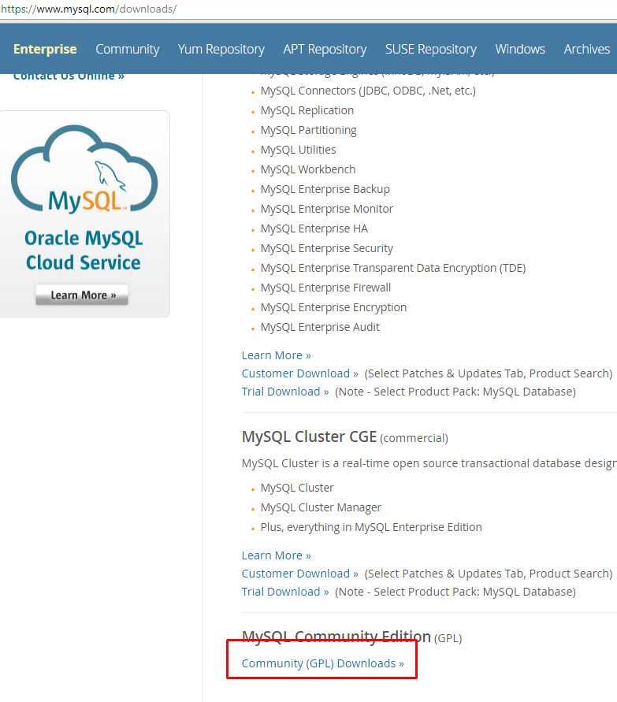

Seguidamente, seleccionamos MYSQL Server:

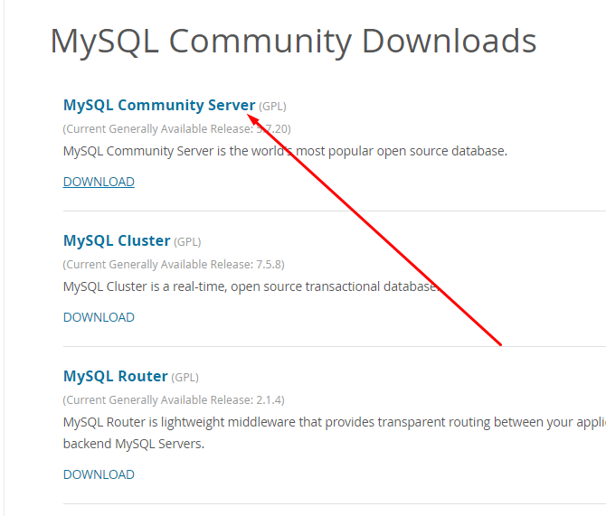

Ahora, tenemos que descargar el instalador de mysql, bien pues, tenemos que ir aquí:

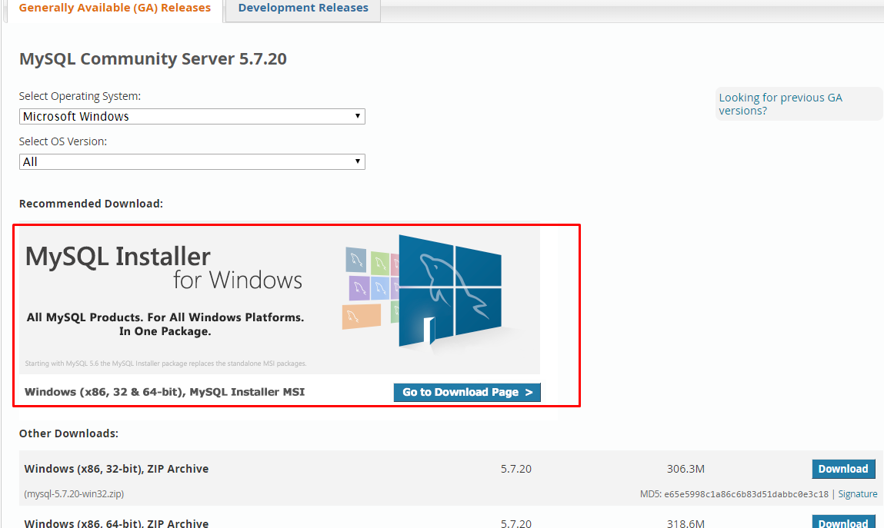

Y después seleccionamos el paquete que pesa mas, ya que tendremos ahí todas las posibilidades de instalación de mysql que veremos mas adelante:

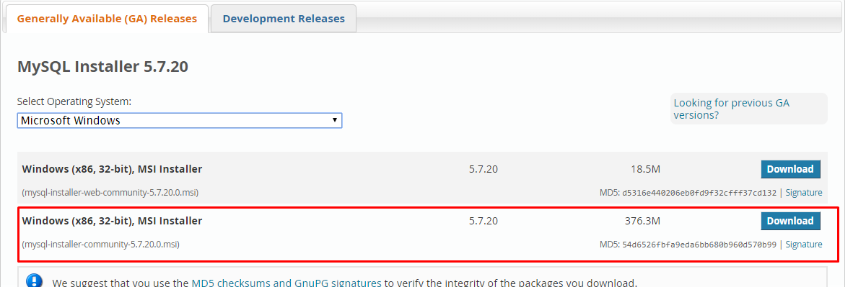

Seguidamente, comenzara la descarga.

Cuando termine, se nos ejecutara un asistente, para empezar, tendremos que aceptar los términos:

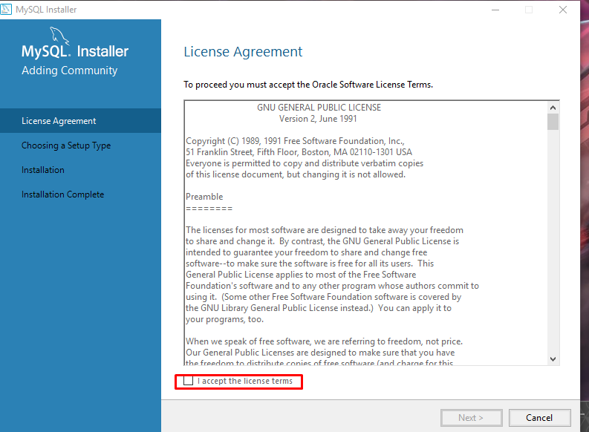

Despues, nos saldrá el tipo de instalación que queremos (como servidor, cliente, una completa, una predeterminada y una a tu eleccion) nosotros elegiremos la por defecto, pero podríamos poner la customizada y solo instalar el workbench junto con lo básico de MYSQL.

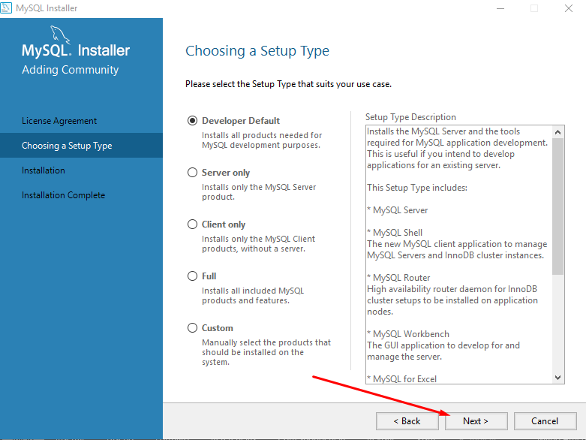

Seguidamente nos sale una lista de lo que se va instalar

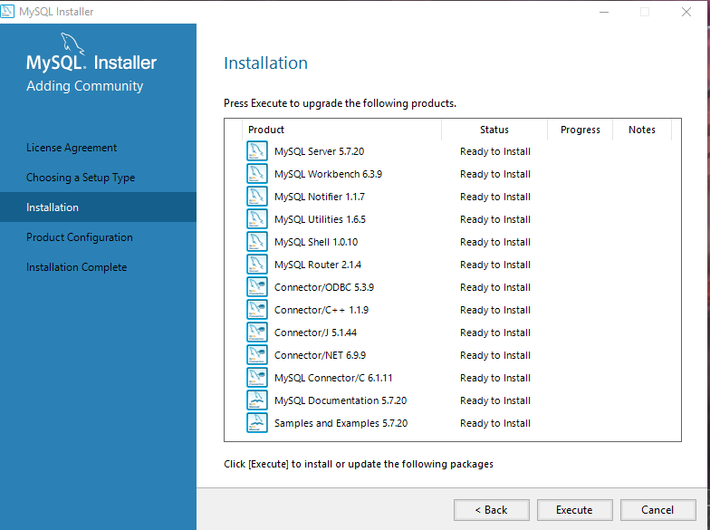

Y comenzara la instalación, si esta todo correcto nos lo marcara con los ticks verdes:

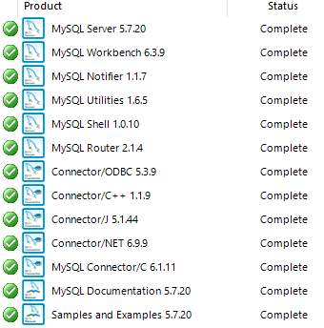

Y ahora vamos a proceder a configurar msql server:

En un principio seleccionamos la 1º opción:

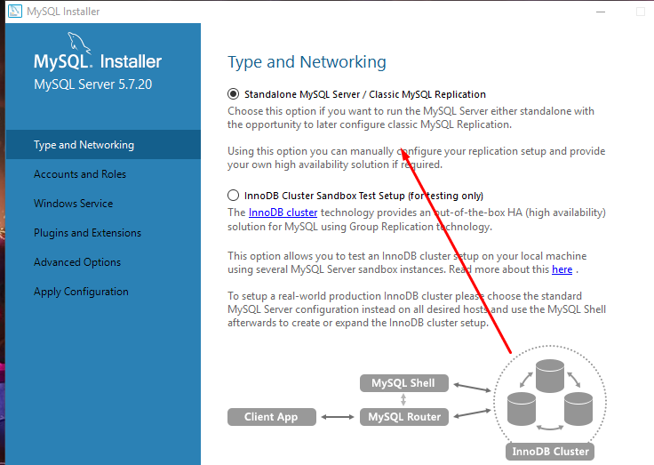

Ahora nos pide que que puerto será en el que actuara, si nos diese algún problema lo cambiamos, pero en un principio lo dejamos todo igual 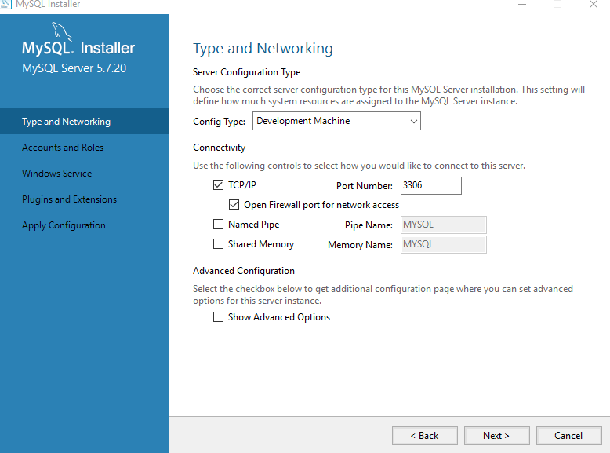

Ahora nos pide, por un lado la contraseña que tendrá el root, y en la otra si queremos usuarios extra para que manejen MYSQL, principalmente, solo pondremos la contraseña.(colegio01)

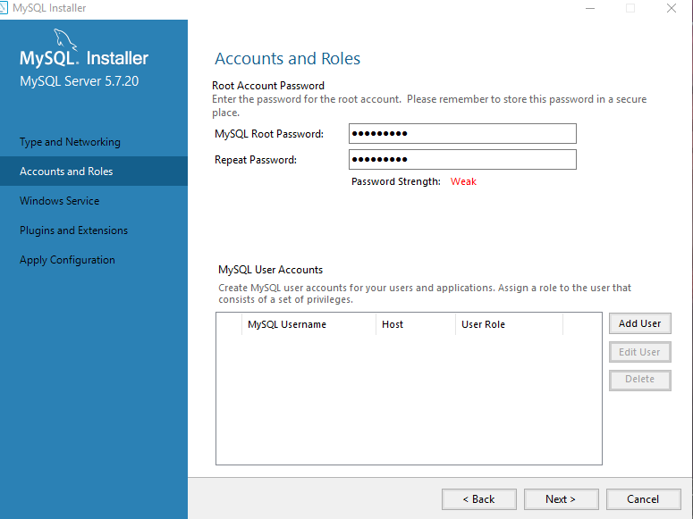

Ahora nos pide que lo configuremos como un servicio de Windows, nos pide que si puede iniciar MYSQL cuando windows cargue, en mi caso le dare a que sí y después como quiere que se inicie, aquí, deberías poner que cargue como si lo ejecutase un administrador del equipo, en mi caso como soy yo lo dejo tal cual, pero en caso de que no lo fuese marcaria la 2º opción y elegiría el usuario de Windows para que cargase con esos privilegios:

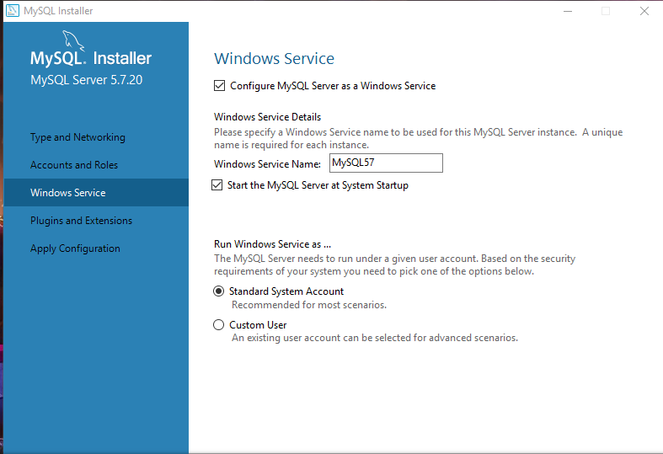

Y ahora en la siguiente pantalla es la configuración de plugins y extensiones, así que lo dejamos por defecto. Después de esto nos sale si queremos aplicar todos los cambios que hemos hecho, confirmamos:

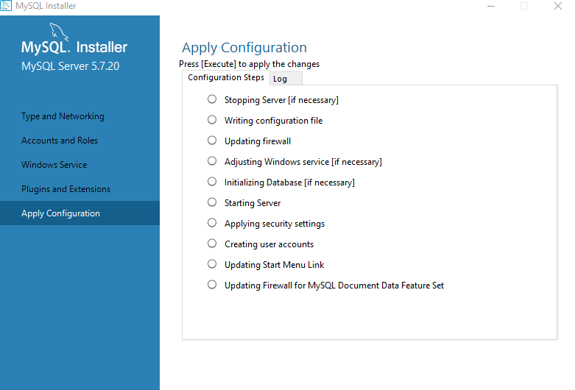

Si todo fuese correcto, nos saldrá que la instalación habrá terminado, por lo que habremos terminado la instalación de MYSQL y Workbench. Seguidamente, vemos que se nos abre, tanto la consola como el Workbench:

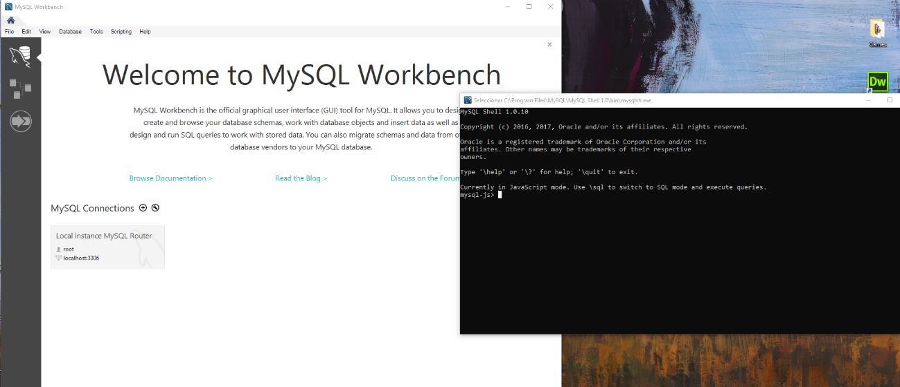

1. Utilización para la realización de diagramas E-R. Realización del diagrama E-R de la práctica Ejercicio de fútbol profesional (UD 2). Recoge cómo se realiza el proceso de modelado y sus opciones.

**ACLARACION: VOY A USAR EL E-R DE LA LIBERIA DEL DOCUMENTO: *Ejercicio resuelto MER y paso al MR***

Para empezar, vamos a darle a file>New Model

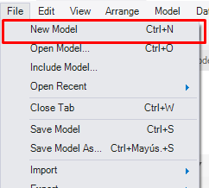

Y nos saldrá una cosa tal que asi:

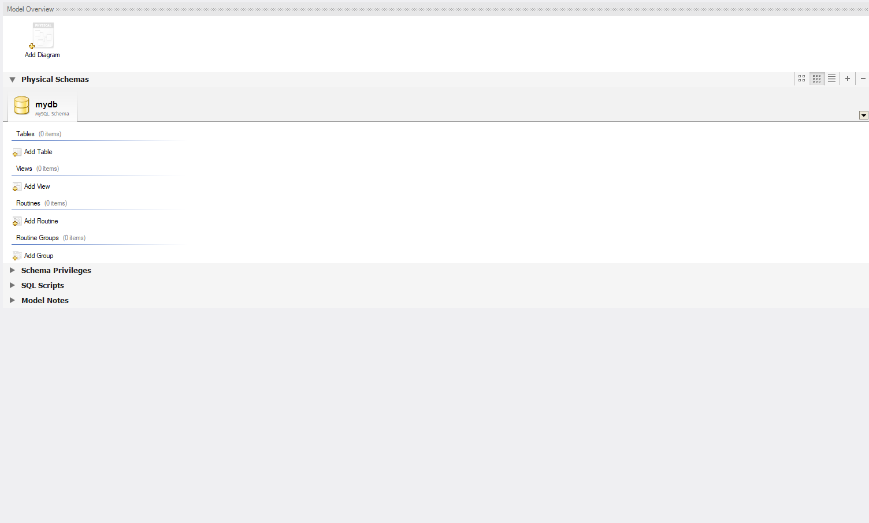

Seguidamente le damos a donde pone mydb para cambiarle el nombre:

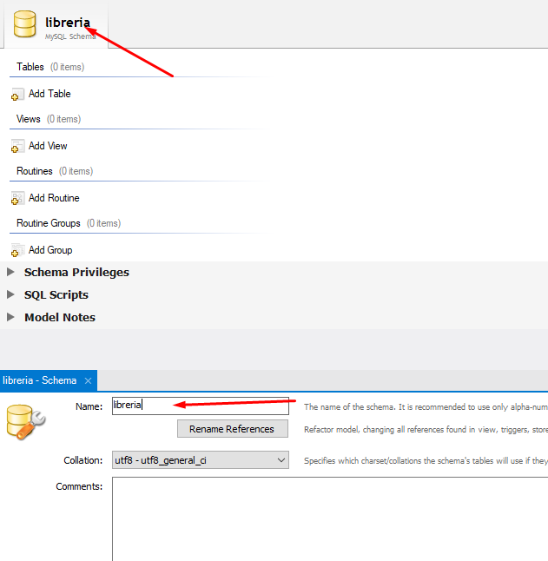

Ahora tenemos dos opciones, o creamos las tablas o podemos crear el diagrama, vamos a crearlo, para ello le damos en la parte de arriba de donde hemos puesto el nombre:

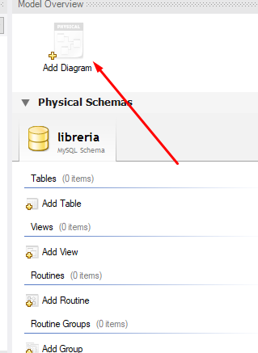

Ahora vemos que se nos ha abierto el creador de diagramas, para empezar a crear tablas, vamos a buscar este icono y hacemos click sobre el creador:



Ya tendremos nuestra primera tabla, pero hay que cambiarle el nombre y añadirle atributos, asi que hacemos doble click sobre la tabla y se nos abrirá lo siguiente:

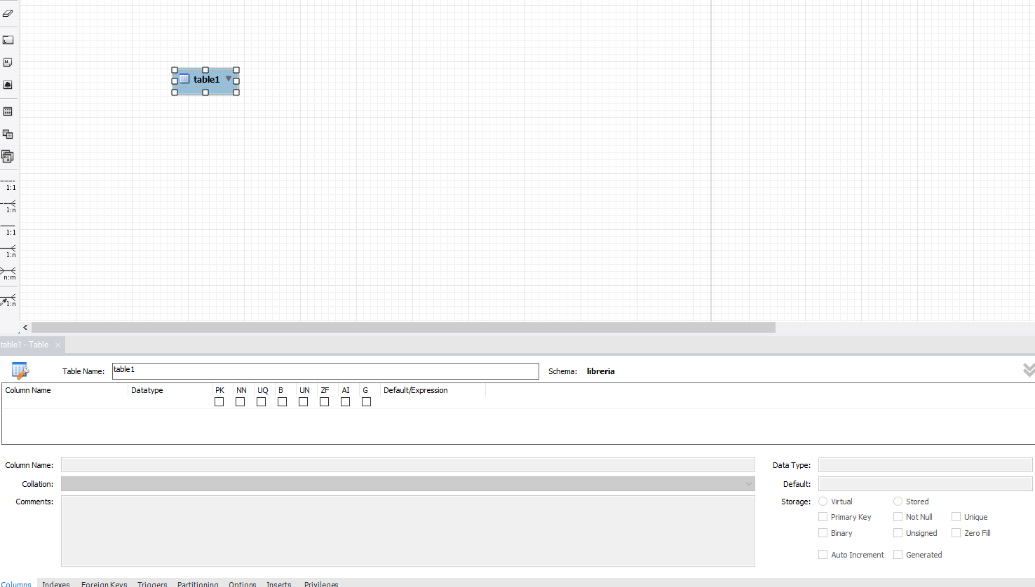

Ahora le vamos a cambiar el nombre, así como añadirle los atributos:

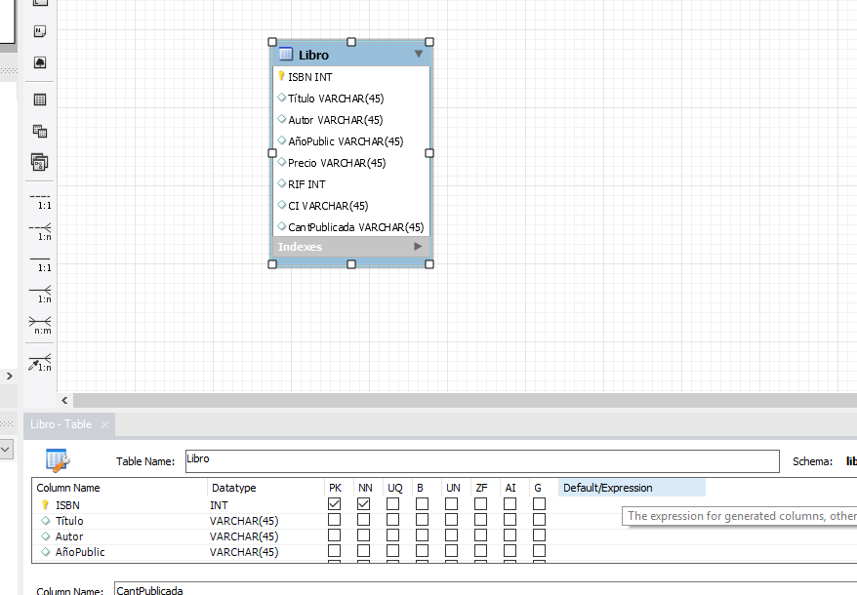

Como veis, ISBN tiene el tick marcado de PK (Primary Key) y de NN(not null), esto se asigna automáticamente cuando metes el 1º valor, pero puede ser cambiado.

Ahora lo que tenemos que hacer es crear las demás tablas, quedara algo así:

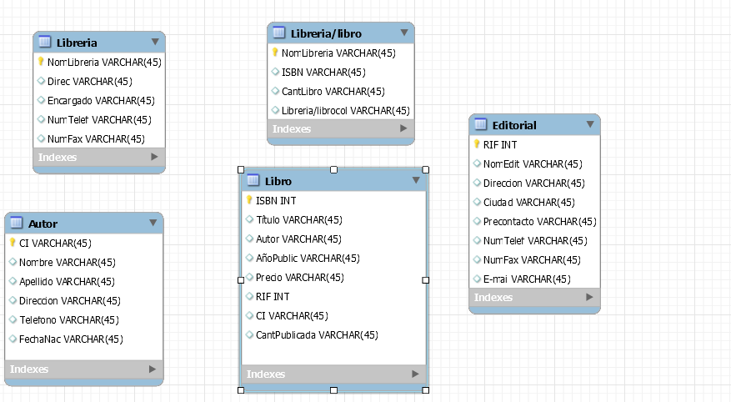

Ahora solo quedaría unirlas, para ello usaremos una sección de cada tabla que está debajo, foreign key, donde relacionamos la clave primaria con la tabla que se relacione:

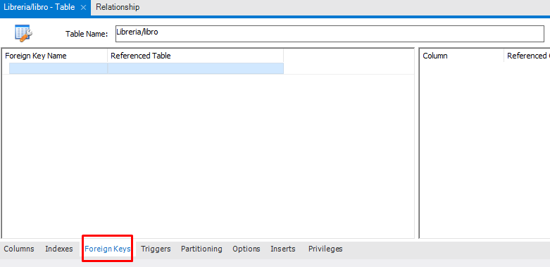

Debería quedar algo así:

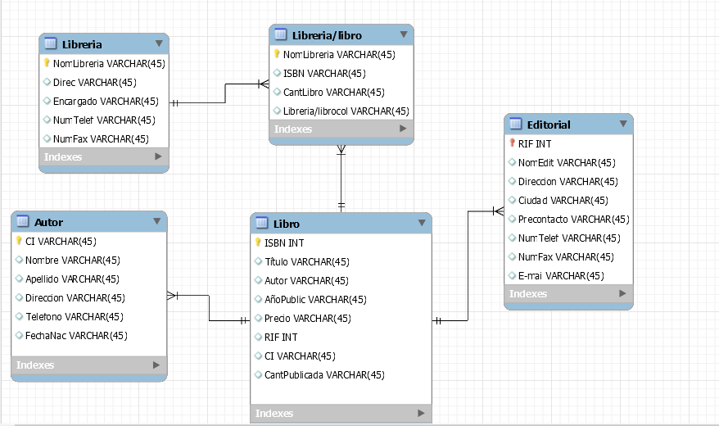

Y ya la guardamos.

1. Genera automáticamente los scripts de creación de la base de datos de la práctica

Para crear esto, debemos de ir a database>Forward Engineer:

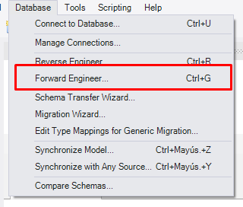

Seguidamente nos sale un asistente, en el cual pondremos que estamos en localhost:

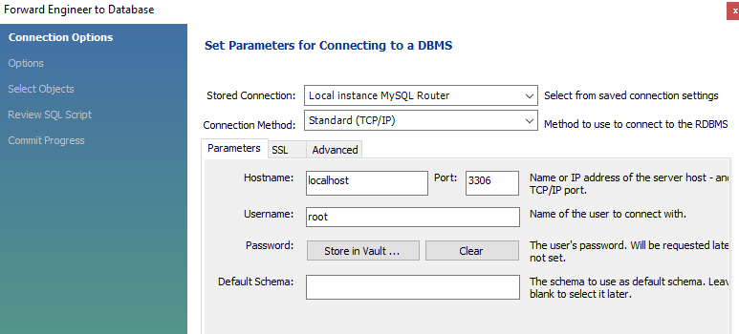

Y le vamos dando a next, sin tocar nada, hasta que llegamos aquí, donde deberías de mirar que tienes todo lo que tengas necesario para la exportación:

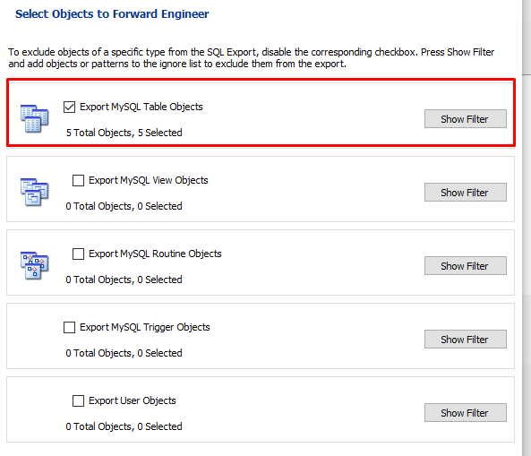

Seguidamente nos sale el script que se va a ejecutar solo, en mi caso lo voy a guardar el script, pero le damos a siguiente y comenzara a ejecutarse:

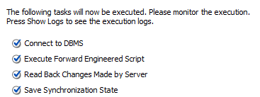

Y ya tendríamos todo realizado.

Ahora procedemos a hacer los ejercicios de MYSQL:

* Utilizando MySQL Workbench crea la base de datos nba utilizando el script suministrado.

Para hacer este ejercicio, vamos a file, open script:

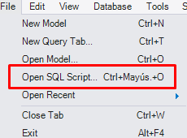

Ahora tendremos que seleccionar el archivo que tengamos:

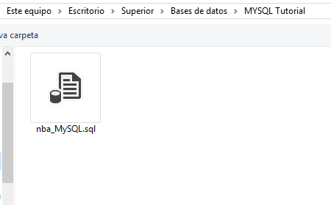

Y le damos al rayo que nos aparece:

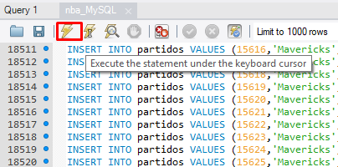

Seguidamente veremos, que se está ejecutando:

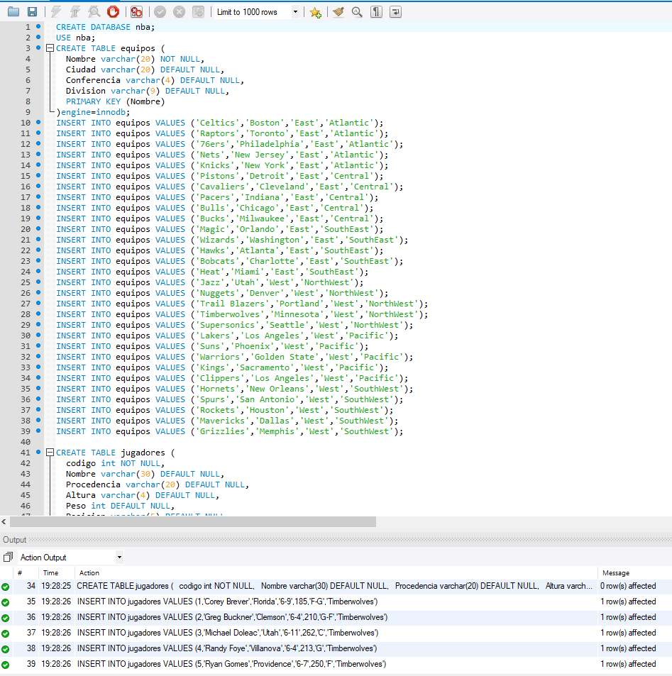

Ahora, para que nos aparezca, buscamos la sección de Schemas en el menú lateral y darle al botón de actualizar y seguidamente nos saldrá la base de datos:

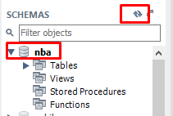

* Utilizando MySQL Workbench genera las siguientes consultas resumen:

1. ¿Cuánto pesa el jugador más pesado de la nba?
2. ¿Cuánto mide el jugador más bajito de la nba?
3. ¿Cuántos jugadores tienen los Lakers?
4. ¿Cuánto pesan de media los jugadores de los Blazers?

Todas las consultas están en el fichero adjunto